การรายงานการดำเนินงานของสำนักงานอาคารและสิ่งแวดล้อม
ตามเกณฑ์ AUN-QA ปีการศึกษา 2568
7.6 The environmental, health, and safety standards and access for people with special
needs are shown to be defined and implemented. (มีการกําหนดและดําเนินการตามมาตรฐาน (1)
ด้านสิ่งแวดล้อม (2) ด้านสุขภาพ และ (3) ด้านความปลอดภัย รวมถึงใน (4) การเข้าถึงสําหรับผู้ที่มีความ
ต้องการพิเศษ)
สำนักงานอาคารและสิ่งแวดล้อม ได้กำหนดนโยบาย มุ่งเน้นการบริหารจัดการพื้นที่อาคารและสภาพแวดล้อมให้เอื้อตต่อการเรียนรู้ สะอาด ปลอดภัยและเป็นมิตรต่อสิ่งแวดล้อม โดยแผนกซ่อมบำรุงจึงมี แนวทางปฏิบัติในภาพรวม โดยมีแนวทางปฏิบัติเป็นไปตาม ประกาศนโยบายด้านความปลอดภัยและอาชีวอนามัยและสภาพแวดล้อมในการทำงาน เพื่อให้สภาพแวดล้อมภายในมหาวิทยาลัยมีความปลอดภัย เอื้อต่อการเรียนการสอน และสามารถเข้าถึงผู้ใช้งานทุกกลุ่มอย่างเท่าเทียม

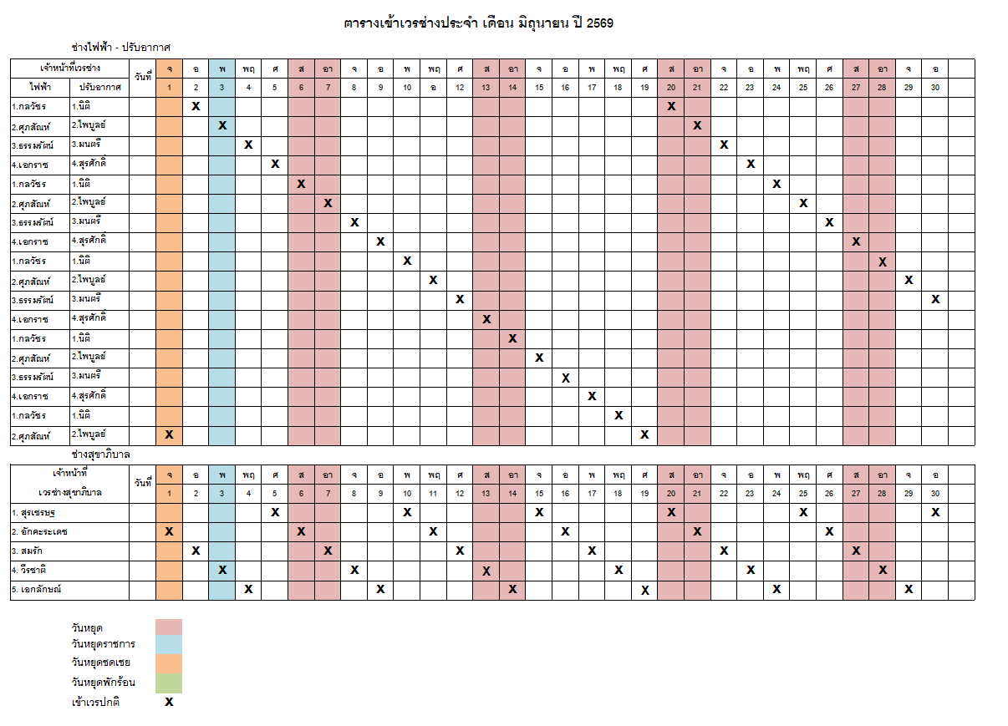
รูปที่ 7.4 แบบฟอร์มตารางเวรปฏิบัติงาน

โดยแผนกซ่อมบำรุงจึงได้ดำเนินงาน มีการจัดระบบเจ้าหน้าที่ช่างปฏิบัติการเวรประจำการช่วงเวลากลางคืน และวันหยุดราชการ (อ้างอิงที่ 6) โดยมีการจัดสรรกำลังคนและกระจายอัตรากำลังช่างในงานต่างๆ คือ ช่างไฟฟ้า ช่างเครื่องปรับอากาศ และช่างสุขาภิบาล ให้ประจำการ ณ สำนักงาน ดังรูปที่ 7.4 เพื่อรองรับเหตุฉุกเฉินหรือระบบสาธารณูปโภคขัดข้องภายนอกเวลาราชการ เช่น ปัญหากระแสไฟฟ้าขัดข้อง น้ำประปาไม่ไหลในอาคาร หรือระบบลิฟต์ขัดข้อง ซึ่งการจัดการเวรปฏิบัติการนี้ เป็นการเสริมสร้างความปลอดภัย ลดความสูญเสียจากอุบัติภัยที่อาจเกิดขึ้น และสร้างความมั่นใจในความปลอดภัยในชีวิตและทรัพย์สินให้กับนักศึกษา บุคลากร ผู้มาติดต่อภายในมหาวิทยาลัย ตลอดจนชุมชนโดยรอบ ดังรูปที่ 7.5
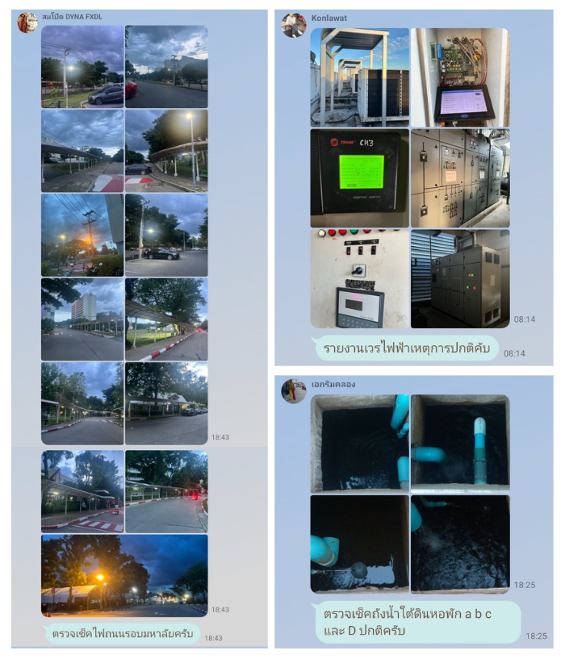
รูปที่ 7.5 ภาพการรายงานเวรปฏิบัติงานประจำวัน

แผนกงานบริการโสตทัศนูปกรณ์

ผลการดำเนินงาน

เพื่อเป็นการให้การบริการงานโสตทัศนูปกรณ์ และมีความสะดวกของผู้ขอใช้บริการในแต่ละอาคาร ทางแผนกฯ จึงได้แบ่งการใช้บริการออกเป็น 2 ส่วน ดังนี้
ส่วนที่ 1 งานบริการส่วนกลาง เป็นส่วนที่ตั้งของสำนักงานและการบริหารงานส่วนกลาง ดูแลการให้ บริการอุปกรณ์โสตทัศนูปกรณ์และกระจายงานไปยังงานบริการประจำอาคารต่างๆ รวมถึงให้การสนับสนุน งานพิธีและงานกิจกรรมต่างๆ ของมหาวิทยาลัย โดยมีรองผู้อำนวยการฝ่ายโสตทัศนูปกรณ์ เป็นผู้พิจารณาและสั่งการและมอบหมายงานให้กับเจ้าหน้าที่งานบริการประจำอาคารเพื่อดำเนินการต่อไป หรือสามารถโทรติดต่องานบริการส่วนกลางได้ที่หมายเลข 5220,5221,5222
ส่วนที่ 2 งานบริการประจำอาคาร รับผิดชอบและดูแลในการให้บริการ จัดหา โสตทัศนูปกรณ์แก่คณะวิชาวิทยาลัย สถาบัน และหน่วยงานต่างๆ ที่มีการเรียนการสอนในวันปกติ รวมถึงจัดเตรียม/ติดตั้งอุปกรณ์โสตฯ ไว้ล่วงหน้า ในกรณีที่มีการเรียนการสอนในวันหยุด ทั้งนี้ หากผู้ขอใช้บริการมีปัญหาติดขัดในการใช้อุปกรณ์ สามารถติดต่อ/ประสานงานกับงานบริการโสตฯส่วนกลาง หรือติดต่อกับเจ้าหน้าที่บริการโสตฯ โดยตรง ซึ่งทางแผนกฯ ได้จัดทำสติกเกอร์แจ้งหมายเลขโทรศัพท์ (เบอร์โทรภายในและเบอร์โทรศัพท์เคลื่อนที่) ติดไว้ภายในห้องเรียนทุกห้องตามอาคารต่างๆ
โดยในห้องเรียนตามอาคารต่างๆ ได้มีการติดตั้งอุปกรณ์โสตฯพื้นฐานประจำเพื่อสนับสนุนการเรียนรู้แก่นักศึกษาได้แก่ เครื่องโปรเจคเตอร์ จอรับภาพ เครื่องเสียง และไมโครโฟน ทั้งนี้ หากผู้ขอใช้ต้องการอุปกรณ์โสตฯ นอกเหนือจากที่มีอยู่ประจำในห้อง ทางแผนกฯ จะจัดเตรียมให้ (ผู้ขอได้กรอกแบบฟอร์มขอใช้อุปกรณ์ เพิ่มเติมไว้)
ทั้งนี้ แผนกงานบริการโสตฯ มีอุปกรณ์โสตทัศนูปกรณ์ ที่ติดตั้งอยู่ในห้องเรียน ห้องปฏิบัติการ และห้องประชุมที่อยู่ในความดูแลและรับผิดชอบ จำนวนทั้งสิ้น 511 ห้อง

แผนกออกแบบและประมาณราคา
ในงานออกแบบและประมาณราคา ถือเป็นหัวใจสำคัญในการสร้างอาคารที่ยั่งยืน ปลอดภัย และเท่าเทียม
​เพื่อให้เห็นภาพชัดเจนและนำไปปฏิบัติได้จริง สามารถแบ่งแนวทางการกำหนดนโยบายและขั้นตอนการทำงานได้ดังนี้ครับ
​1. ด้านสิ่งแวดล้อม (Environment)
​นโยบาย: มุ่งเน้นการออกแบบที่เป็นมิตรต่อสิ่งแวดล้อม ลดการใช้พลังงาน และลดการสร้างคาร์บอน (Eco-friendly & Low Carbon)
​ แนวทางปฏิบัติสำหรับงานออกแบบ:
​Passive Design: ออกแบบทิศทางอาคารให้รับลมและแสงธรรมชาติ เพื่อลดการเปิดไฟและเครื่องปรับอากาศ
​ ​แนวทางปฏิบัติสำหรับงานประมาณราคา:
​​ถอดแบบปริมาณวัสดุให้แม่นยำที่สุดเพื่อลดขยะจากการก่อสร้าง (Construction Waste)
​2. ด้านสุขภาพ (Health) และความปลอดภัย (Safety)
​นโยบาย: สร้างสภาพแวดล้อมที่ส่งเสริมสุขภาวะที่ดีของผู้ใช้งาน และออกแบบโดยคำนึงถึงความปลอดภัยตั้งแต่ขั้นตอนการก่อสร้างไปจนถึงการใช้งานจริง (Prevention through Design - PtD)
​ แนวทางปฏิบัติสำหรับงานออกแบบ:
​Indoor Environmental Quality (IEQ): เลือกใช้สี สารเคลือบผิว หรือกาวที่มีสารระเหยต่ำ (Low-VOCs) เพื่อสุขภาพระบบทางเดินหายใจของผู้ใช้งาน
​Safety Features: ออกแบบระบบป้องกันอัคคีภัย (Fire Compartment, ทางหนีไฟ) ระบบระบายอากาศที่เพียงพอ และการเลือกใช้วัสดุพื้นผิวที่ไม่ลื่น (Non-slip) ในพื้นที่เสี่ยง เช่น ห้องน้ำหรือทางเดินภายนอก
​ แนวทางปฏิบัติสำหรับงานประมาณราคา:
​ต้องบรรจุ "ค่าใช้จ่ายด้านความปลอดภัย" (Safety Cost) ไว้ใน BOQ อย่างชัดเจน เช่น นั่งร้านที่ได้มาตรฐาน, อุปกรณ์ PPE, แผงกั้นกันตก และระบบจัดเก็บสารเคมีอันตรายระหว่างก่อสร้าง
​3. การเข้าถึงสำหรับผู้ที่มีความต้องการพิเศษ (Accessibility / Universal Design)
​นโยบาย: ออกแบบตามหลัก "อารยสถาปัตยกรรม" (Universal Design) เพื่อให้ทุกคน ไม่ว่าจะเป็นผู้พิการ ผู้สูงอายุ หรือสตรีมีครรภ์ สามารถใช้งานอาคารได้อย่างเท่าเทียมและอิสระ

แผนกพลังงานและสิ่งแวดล้อมมีการกำหนดนโยบายและแนวปฏิบัติด้านสิ่งแวดล้อม สุขภาพ และความปลอดภัย (Environmental, Health and Safety: EHS) รวมถึงการสนับสนุนการเข้าถึงสำหรับผู้ที่มีความต้องการพิเศษ โดยสอดคล้องกับกฎหมายและข้อกำหนดที่เกี่ยวข้อง ทั้งนี้ แผนกพลังงานและสิ่งแวดล้อมเป็นหน่วยงานหลักในการดำเนินงาน กำกับดูแล และติดตามผลการดำเนินงานให้เป็นไปตามมาตรฐานที่กำหนด

1. ด้านสิ่งแวดล้อม (Environmental)

แผนกพลังงานและสิ่งแวดล้อมดำเนินการควบคุมและตรวจสอบคุณภาพน้ำเสียจากอาคารและหน่วยงานต่าง ๆ ผ่านระบบบำบัดน้ำเสียของมหาวิทยาลัยก่อนปล่อยสู่แหล่งสาธารณะ รวมถึงดูแลระบบดักไขมัน ระบบระบายน้ำ และสถานีสูบน้ำให้สามารถใช้งานได้อย่างมีประสิทธิภาพ

นอกจากนี้ มีการบริหารจัดการขยะมูลฝอย ขยะรีไซเคิล ขยะติดเชื้อ และสารเคมีอย่างเป็นระบบ โดยมีการรวบรวม จัดเก็บ และส่งกำจัดผ่านหน่วยงานหรือบริษัทที่ได้รับอนุญาตตามกฎหมาย พร้อมทั้งดำเนินการควบคุมและกำจัดสัตว์พาหะ เช่น หนู แมลงสาบ มด ปลวก และผึ้ง เพื่อลดความเสี่ยงด้านสุขอนามัยและผลกระทบต่อสิ่งแวดล้อม

เพื่อสนับสนุนสภาพแวดล้อมที่เหมาะสมต่อการเรียนรู้ มีการจัดเจ้าหน้าที่และแม่บ้านดูแลความสะอาดภายในอาคารเรียน พื้นที่ส่วนกลาง จุดพักขยะ และบริเวณโดยรอบมหาวิทยาลัยอย่างสม่ำเสมอ

2. ด้านสุขภาพ (Health)

แผนกพลังงานและสิ่งแวดล้อมให้ความสำคัญกับสุขอนามัยและคุณภาพชีวิตของนักศึกษาและบุคลากร โดยมีการควบคุมปัจจัยเสี่ยงที่อาจส่งผลต่อสุขภาพ เช่น การจัดการขยะติดเชื้อ การควบคุมการทิ้งสารเคมี การกำจัดสัตว์พาหะ

3. ด้านความปลอดภัย (Safety)

แผนกพลังงานและสิ่งแวดล้อมรับผิดชอบการตรวจสอบ บำรุงรักษา และควบคุมอุปกรณ์ป้องกันและระงับอัคคีภัยให้พร้อมใช้งานอยู่เสมอ เช่น ถังดับเพลิง ระบบแจ้งเหตุเพลิงไหม้ และอุปกรณ์ดับเพลิงประจำอาคาร รวมถึงตรวจสอบระบบแก๊สและอุปกรณ์ที่เกี่ยวข้องภายในมหาวิทยาลัยเพื่อลดความเสี่ยงในการเกิดอัคคีภัยและอุบัติเหตุ ได้มีการจัดอบรมด้านความปลอดภัยและการป้องกันอัคคีภัยอย่างน้อยปีละ 1 ครั้ง ให้แก่บุคลากรและนักศึกษา ครอบคลุมการแจ้งเหตุฉุกเฉิน การอพยพหนีไฟ การใช้ถังดับเพลิง ในสถานการณ์ฉุกเฉิน

นอกจากนี้ ยังมีการตรวจสอบสภาพอาคารและพื้นที่ใช้งานทั้งภายในและภายนอกอาคาร พร้อมรายงานและดำเนินการแก้ไขจุดเสี่ยงด้านความปลอดภัยอย่างต่อเนื่อง

รูปภาพ AUNQA 005 อ้างอิง 7.6,7.9 ตรวจคุณภาพน้ำเสียและการดูแลระบบบำบัดน้ำเสีย
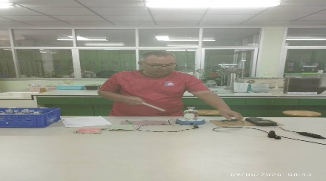
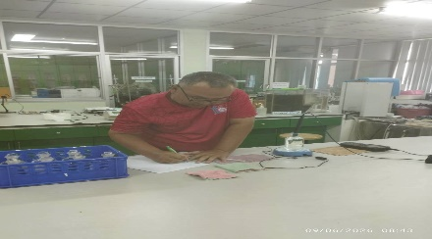

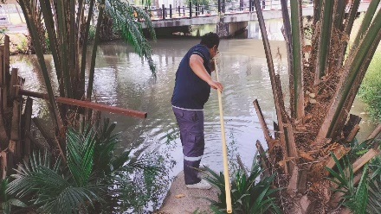
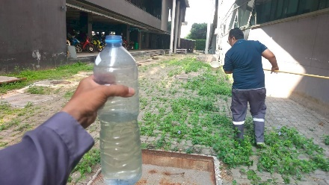
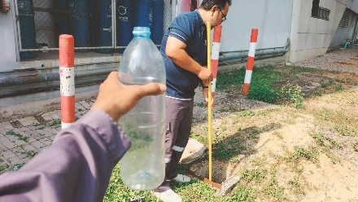

รูปภาพ อ้างอิง 7.6 หลักฐานการอบรมดับเพลิงและซ้อมอพยพหนีไฟ อาคาร 11 ประจำปี 2568

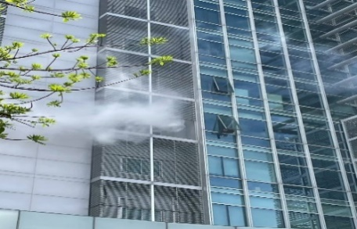
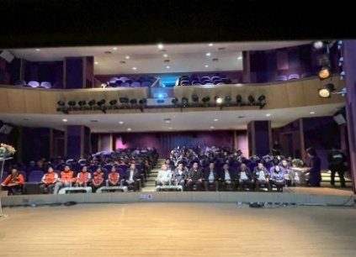
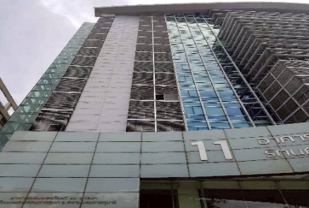

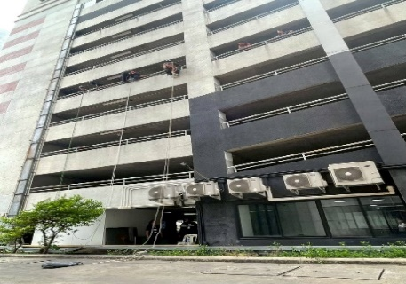
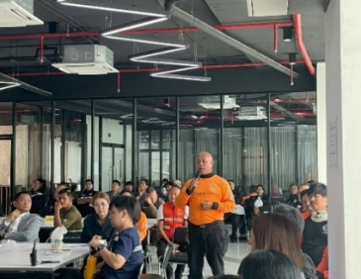
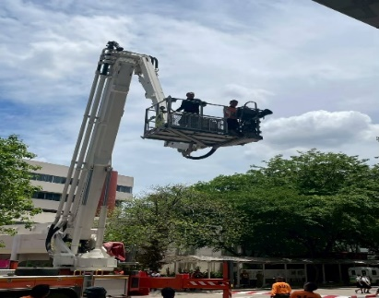

รูปภาพ อ้างอิง 7.6 หลักฐานการอบรมดับเพลิงและซ้อมอพยพหนีไฟ อาคาร 11 ประจำปี 2568
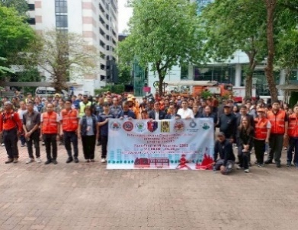
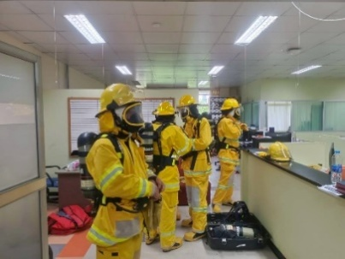
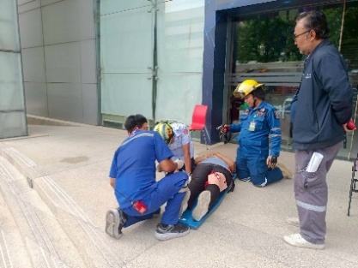

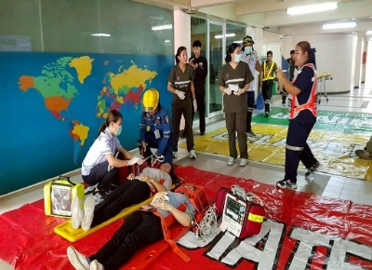
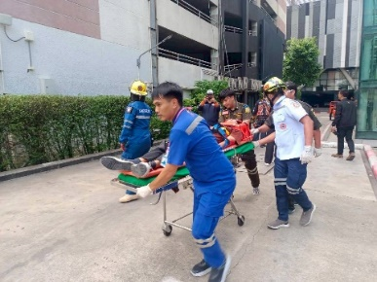

สำนักงานอาคารและสิ่งแวดล้อม ดูแลงานด้านสุขภาพและความสะอาด
  - รับผิดชอบการบริการรักษาความสะอาดห้องเรียน ห้องทำงาน ห้องปฏิบัติการและอื่นๆ
  - ควบคุมบริษัทรับจ้างทำความสะอาดให้ปฏิบัติงานได้ตามมาตรฐานที่ดี
  - กำกับดูแล บริหารวัสดุ อุปกรณ์ให้ตรงตามมาตรฐานที่ปลอดภัย
  - ดูแลความสะอาด ปลอดภัย ให้เกิดความสะดวกต่อบุคลากร นักศึกษา
ผลการดำเนินงาน
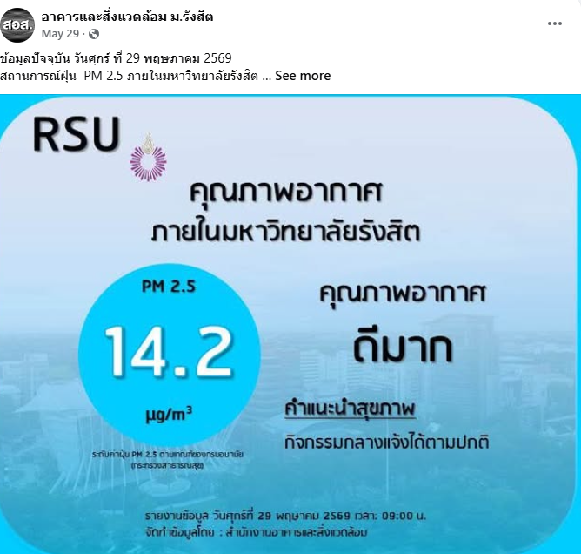

รายการหลักฐาน
- สอส.7.6.001รายการตรวจสอบระบบ Fire Pump และ Joecky Pump
- สอส.7.6.002รายงานการตรวจสอบระบบFire Alarm
- สอส.7.6.003แบบรายงานตรวจถังดับเพลิง ธ.ค2568
- สอส.7.6.004งบประมาณด้านพลังงานและสิ่งแวดล้อมต่อปี
- สอส.7.6.005รายงานตรวจคุณภาพน้ำเสียและการดูแลระบบบำบัดน้ำเสีย
- สอส.7.6.006รายงานการจัดการขยะติดเชื้อ สารเคมี และขยะมูลฝอย
- สอส.7.6.007แผนและรายงานการกำจัดสัตว์พาหะ
- สอส.7.6.008รายงานตรวจระบบแก๊สและอุปกรณ์
- สอส.7.6.009รายงานการตรวจสอบไฟฉุกเฉิน
- สอส.7.6.010รายงานการตรวจสอบป้ายไฟทางออก
- สอส.7.6.011ใบBR ตรวจสอบสภาพอาคาร ปีการศึกษา 2568
- สอส.7.6.012รายงานการใช้ไฟฟ้าและการประหยัดพลังงาน
- สอส.7.6.001 https://www.facebook.com/share/193UwCBhmd/?mibextid=wwXIfr
- สอส.7.6.002 รายการอุปกรณ์ทำความสะอาด
- สอส.7.6.003 ประเภทผ้าขนหนูใช้งานกับพื้นที่

